温馨提示：
此题库为Word版，请按住Ctrl,滑动鼠标滚轴，调节合适的观
看比例，点击右上角的关闭按钮可返回目录。
考点10 磁场
一、选择题
1.（2011·海南物理·T7）自然界的电、热和磁等现象都是相互联系的，很多物理学家为寻找它们之间的联系做出了贡献。下列说法正确的是（ ）
A.奥斯特发现了电流的磁效应，揭示了电现象和磁现象之间的联系
B.欧姆发现了欧姆定律，说明了热现象和电现象之间存在联系
C.法拉第发现了电磁感应现象，揭示了磁现象和电现象之间的联系
D.焦耳发现了电流的热效应，定量经出了电能和热能之间的转换关系
【思路点拨】对物理学史的认识。
【精讲精析】选ACD。奥斯特发现了电流的磁效应，揭示了电现象与磁现象之间的联系，故A正确；欧姆定律是反映了导体中的电流与电压和电阻的关系，B错误；法拉第实现了转磁为电的梦想，揭示了磁现象和电现象的关系，故C正确；焦耳发现了电流的热效应，并且定量给出了电能和热能之间的转换关系，故D正确.
2.（2011·海南物理·T10）空间存在方向垂直于纸面向里的匀强磁场，图中的正方形为其边界。一细束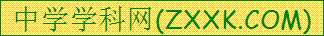由两种粒子组成的粒子流沿垂直于磁场的方向从O点入射。这两种粒子带同种电荷，它们的电荷量、质量均不同，但其比荷相同，且都包含不同速率的粒子。不计重力。下列说法正确的是（ ）
A.入射速度不同的粒子在磁场中的运动时间一定不同
B. 入射速度相同的粒子在磁场中的运动轨迹一定相同
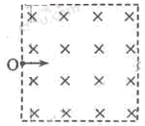
C.在磁场中运动时间相同的粒子，其运动轨迹一定相同
D.在磁场中运动时间越长的粒子，其轨迹所对的圆心角一定越大
【思路点拨】解答本题时可以根据粒子在磁场中运动的周期和半径公式决定。
【精讲精析】选BD。根据带电粒子在磁场中运动的周期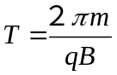，由此可知两种粒子在磁场中的运动周期相同，若速度不同的粒子在磁场中转过的圆心角相同时，轨迹可以不同，但运动时间相同，由半径公式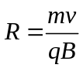可知，入射角相同的粒子，轨迹相同。粒子在磁场中运动的时间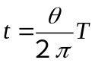，即由轨迹所对的圆心角决定，故B、D正确，Ａ、Ｃ错误。
3.（2011·新课标全国卷·T14）为了解释地球的磁性，19世纪安培假设：地球的磁场是由绕过地心的轴的环形电流I引起的。在下列四个图中，正确表示安培假设中环形电流方向的是( )
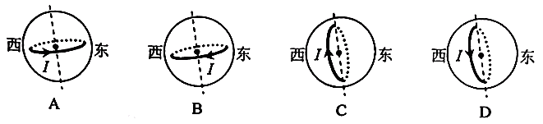

【思路点拨】解答本题时可按以下思路分析：
地磁场的北极在地球的南极
由安培定则并结合图示
确定环形
电流方向

【精讲精析】选B。由于地磁场的北极在地球的南极附近，由安培定则可知，安培假设中环形电流方向如B图所示，故A、C、D错，B正确。
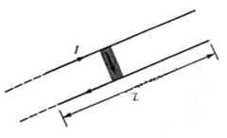
4.（2011·新课标全国卷·T18）电磁轨道炮工作原理如图所示。待发射弹体可在两平行轨道之间自由移动，并与轨道保持良好接触。电流I从一条轨道流入，通过导电弹体后从另一条轨道流回。轨道电流可形成在弹体处垂直于轨道面的磁场（可视为匀强磁场），磁感应强度的大小与I成正比。通电的弹体在轨道上受到安培力的作用而高速射出。现欲使弹体的出射速度增加至原来的2倍，理论上可采用的方法是( )
A.只将轨道长度L变为原来的2倍
B.只将电流I增加至原来的2倍
C.只将弹体质量减至原来的一半
D.将弹体质量减至原来的一半，轨道长度L变为原来的2倍，其它量不变
【思路点拨】解答本题时可按以下思路分析：
在弹体的加速过程中安培力做功，在这个过程中可以应用动能定理进行判断。
【精讲精析】选B、D。设发射速度为v时，对应的电流为I，弹体的质量为m，轨道长度为L，当速度为2v时，对应的电流为I′，弹体的质量为m′，轨道长度为L′，依题意有，B=kI，F=BIa=kI²a，由动能定理得，FL=mv²，即kI²aL=mv²，同理有kI′²aL′=m′4v²，两式相比可得：=，四个选项中只有BD两个选项使前式成立，故A、C错，B、D正确。
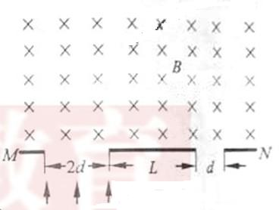
5.（2011·浙江理综·T20）利用如图所示装置可以选择一定速度范围内的带电粒子。图中板MN上方是磁感应强度大小为B、方向垂直纸面向里的匀强磁场，板上有两条宽度分别为2d和d的缝，两缝近端相距为L。一群质量为m、电荷量为q，具有不同速度的粒子从宽度为2d的缝垂直于板MN进入磁场，对于能够从宽度为d的缝射出的粒子，下列说法正确的是
A. 粒子带正电
B. 射出粒子的最大速度为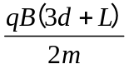
C. 保持d和L不变，增大B，射出粒子的最大速度与最小速度之差增大
D. 保持d和B不变，增大L，射出粒子的最大速度与最小速度之差增大
【思路点拨】
确定粒子偏转方向→判断粒子所受洛仑兹力方向→判断粒子带电性质
确定最大和最小半径→计算最大速度和最小速度→分析粒子的最大与最小速度的差
【精讲精析】选BC.根据题意，粒子进入磁场后向右偏转，所受洛仑兹力方向向右，根据左手定则，粒子应带负电,A错误.粒子能够从右边缝中射出，则最大半径为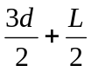，最小半径为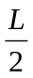，由于洛仑兹力充当向心力：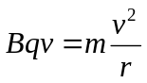，可得：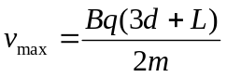，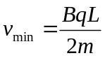，所以：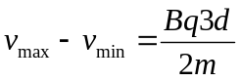，分析可得：BC正确、D错误.
二、非选择题
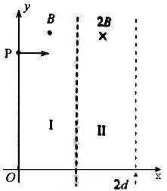
6.（2011·新课标全国卷·T25）如图，在区域I（0≤x≤d）和区域II（d≤x≤2d）内分别存在匀强磁场，磁感应强度大小分别为B和2B，方向相反，且都垂直于Oxy平面。一质量为m、带电荷量q（q＞0）的粒子a于某时刻从y轴上的P点射入区域I，其速度方向沿x轴正向。已知a在离开区域I时，速度方向与x轴正方向的夹角为30°；此时，另一质量和电荷量均与a相同的粒子b也从p点沿x轴正向射入区域I，其速度大小是a的1/3。不计重力和两粒子之间的相互作用力。求
（1）粒子a射入区域I时速度的大小；
（2）当a离开区域II时，a、b两粒子的y坐标之差。
【思路点拨】解答本题时可按以下思路分析：
带电粒子在磁场中做匀速圆周运动，洛伦兹力提供向心力，根据牛顿第二定律及平面几何关系求解，注意当粒子从一磁场进入另一速度不变，并两圆心及两圆切点共线
【精讲精析】（1）设粒子a在I内做匀速圆周运动的圆心为C（在y轴上），半径为R_{a1}，粒子速率为v_{a},运动轨迹与两磁场区域边界的交点为P′，如图，由洛伦兹力公式和牛顿第二定律有，
qv_{a}B=m ①
由几何关系有∠PCP′=θ ②
R_{a1}= ③
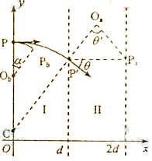
式中θ=30°，由上面三式可得
v_{a}= ④
（2）设粒子a在II内做圆周运动的圆心为O_{a}，半径为R_{a2}，射出点为P_{a}（图中未画出轨迹），
∠P′O_{a}P_{a}=θ′，由洛伦兹力公式和牛顿第二定律有，
q v_{a}（2B）=m ⑤
由①⑤式得R_{a2}= ⑥
C、P′、O_{a}三点共线，且由⑥式知O_{a}点必位于
x=d ⑦
的平面上，由对称性知，P_{a}点与P′的纵坐标相同，即
y_{Pa}=R_{a1}cosθ＋h ⑧
式中，h是C点的纵坐标。
设b在I中运动的轨道半径为R_{b1}，由洛仑兹力公式和牛顿第二定律有，
q（）B= （）² ⑨
设a到达P_{a}点时，b位于P_{b}点，转过的角度为α，如果b没有飞出I，则
= ⑩
= ⑾
式中，t是a在区域II中运动的时间，而
T_{a2}= ⑿
T_{b1}= ⒀
由⑤⑨⑩⑾⑿⒀式得
α=30° ⒁
由①③⑨⒁式可见，b没有飞出I。P_{b}点的y坐标为
y_{P2}=R_{b1}（2+cosα）+h ⒂
由①③⑧⑨⒁⒂式及题给条件得，a、b两粒子的y坐标差为
y_{P2}－y_{Pa}=（－2）d
答案：（1）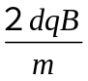 （2）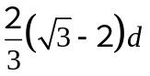
7.（2011·安徽高考·T23）如图所示，在以坐标原点O为圆心、半径为R的半圆形区域内，有相互垂直的匀强电场和匀强磁场，磁感应强度为B，磁场方向垂直于xOy平面向里。一带正电的粒子（不计重力）从O点沿y轴正方向以某一速度射入，带电粒子恰好做匀速直线运动，经时间从p点射出。
（1）求电场强度的大小和方向。
（2）若仅撤去磁场，带电粒子仍从O点以相同的速度射
入，经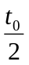时间恰从半圆形区域的边界射出。求粒子运动加
速度的大小。
（3）若仅撤去电场，带电粒子仍从O点射入，且速度为
原来的4倍，求粒子在磁场中运动的时间。
【思路点拨】
粒子在复合场运动
受力平衡：匀速直线
类平抛：沿x和y方向分析粒子的运动情况
仅有电场
利用好三种运动的关系解答

仅有磁场
匀速圆周：画图、找角度、半径

【精讲精析】
（1）设带电粒子质量为m，电荷量为q，初速度为v,电场强度为E，可判断出粒子受到的洛伦兹力沿x轴负方向，由于粒子的重力不计且粒子受力平衡，故粒子受到的电场力和洛伦兹力大小相等方向相反，电场强度沿沿x轴正方向，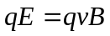 ①
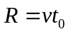 ② 得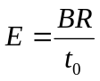
（2）仅有电场时，带电粒子在匀强电场中作类平抛运动在y方向作匀速直线运动，位移为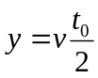 ③
由②③式得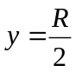，设在水平方向位移为x，因射出位置在半圆线边界上，于是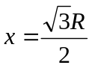,又因为粒子在水平方向上做匀速直线运动，则 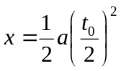 ④
得 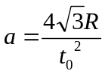 ⑤
（3）仅有磁场时入射速度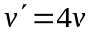，带电粒子在匀强磁场中作匀速圆周运动，设轨道半径为，由牛顿第二定律有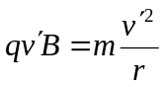 ⑥，
又有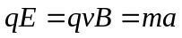 ⑦，
由②⑤⑥⑦得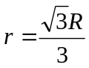
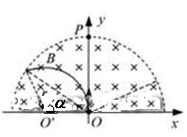
带电粒子偏转情况如图由几何知识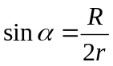，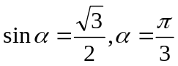,则带电粒子在磁场中运动时间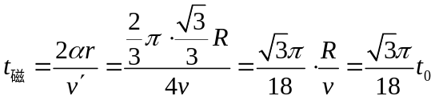
答案:(1)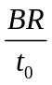 (2) 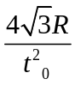 (3) 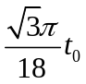
8.（2011·北京高考·T23）利用电场和磁场，可以将比荷不同的离子分开，这种方法在化学分析和原子核技术等领域有重要的应用。
如图所示的矩形区域ACDG（AC边足够长）中存在垂直于纸面的匀强磁场，A处有一狭缝。离子源产生的离子，经静电场加速后穿过狭缝沿垂直于GA边且垂于磁场的方向射入磁场，运动到GA边，被相应的收集器收集，整个装置内部为真空。
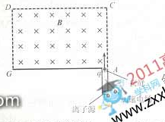
已知被加速度的两种正离子的质量分别是和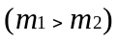，电荷量均为。加速电场的电势差为U，离子进入电场时的初速度可以忽略，不计重力，也不考虑离子间的相互作用。
（1）求质量为的离子进入磁场时的速率；
（2）当磁感应强度的大小为B时，求两种离子在GA边落点的间距s；
（3）在前面的讨论中忽略了狭缝宽度的影响，实际装置中狭缝具有一定宽度。若狭缝过宽，可能使两束离子在GA边上的落点区域交叠，导致两种离子无法完全分离。
设磁感应强度大小可调，GA边长为定值L，狭缝宽度为d，狭缝右边缘在A处；离子可以从狭缝各处射入磁场，入射方向仍垂直于GA边且垂直于磁场。为保证上述两种离子能落在GA边上并被完全分离，求狭缝的最大宽度。
【思路点拨】解答本题时可按以下思路分析：
⑴根据电场力做功与动能的关系可求出加速获得的速度。
⑵根据半径公式求出两种离子在GA边落点的间距s.
⑶两束离子能完全分离，两个区域应无交叠。
【精讲精析】.⑴由动能定理，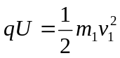，
所以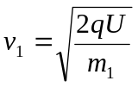……………①
⑵在磁场中作圆周运动，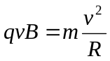，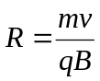，利用①得
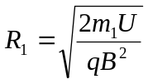，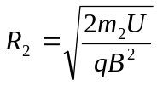……………②
求两种离子在GA边落点的间距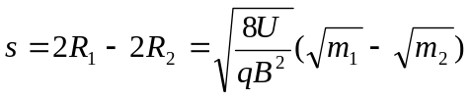………③
⑶质量为的粒子，在GA边上的落点都在其入射点左侧2R₁处，由于狭缝的宽度为d，落点区域的宽度也为d，同理，质量为的粒子在GA边上落点区域宽度也是d。
为保证两束粒子能完全分离，两个区域应无交叠，条件为
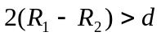………④
利用②式代入④式，得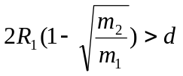
R₁最大值满足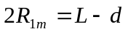
得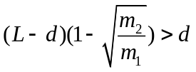
求得最大值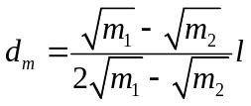

答案:
⑴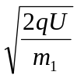⑵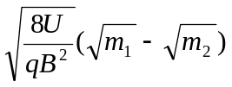⑶
9.(2011·山东高考·T25)（18分）扭摆器是同步辐射装置中的插入件，能使粒子的运动轨迹发生扭摆。其简化模型如图Ⅰ、Ⅱ两处的条形匀强磁场区边界竖直，相距为L,磁场方向相反且垂直于纸面。一质量为m、电量为-q、重力不计的粒子，从靠近平行板电容器MN板处由静止释放，极板间电压为U,粒子经电场加速后平行于纸面射入Ⅰ区，射入时速度与水平方向夹角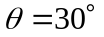
（1）当Ⅰ区宽度L₁=L、磁感应强度大小B₁=B₀时，粒子从Ⅰ区右边界射出时速度与水平方向夹角也为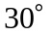，求B₀及粒子在Ⅰ区运动的时间t₀
（2）若Ⅱ区宽度L₂=L₁=L磁感应强度大小B₂=B₁=B₀，求粒子在Ⅰ区的最高点与Ⅱ区的最低点之间的高度差h
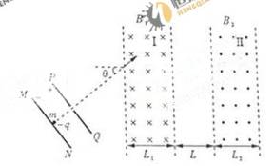
（3）若L₂=L₁=L、B₁=B₀，为使粒子能返回Ⅰ区，求B₂应满足的条件
（4）若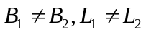，且已保证了粒子能从Ⅱ区右边界射出。为使粒子从Ⅱ区右边界射出的方向与从Ⅰ区左边界射入的方向总相同，求B₁、B₂、L₁、、L_{2、}之间应满足的关系式。
【思路点拨】解答本题时注意以下四点：（1）在两个磁场区域中粒子做圆周运动的速度、周期、时间半径间的关系；（2）在两个磁场区域中粒子做圆周运动的轨迹间存在什么样的几何关系；
（3）最高点和最低点之间应用中间一段不存在磁场的区域把两个圆周运动联系在一起；
（4）充分挖掘运动轨迹与圆周运动的圆心角和射入及射出点之间存在的几何关系。
【精讲精析】（1）如图1所思，设粒子射入磁场Ⅰ区的速度为，在磁场Ⅰ区中做圆周运动的半径为，
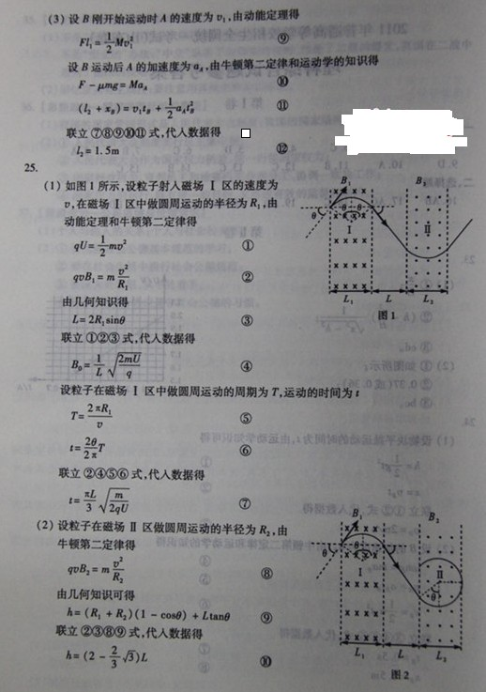
由动能定理和牛顿第二定律得
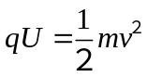 ①
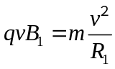 ②
由几何知识得
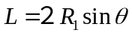 ③
联立①②③式，代入数据得
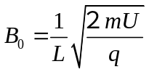 ④
设粒子在磁场Ⅰ区中做圆周运动的周期为T，运动的时间为
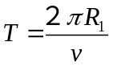 ⑤
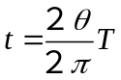 ⑥
联立②④⑤⑥式，代入数据得
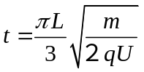 ⑦
（2）设粒子在磁场Ⅱ区做圆周运动的半径为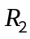，由牛顿第二定律得
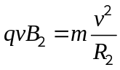 ⑧
由几何知识可得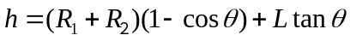 ⑨
联立②③⑧⑨式，代入数据得
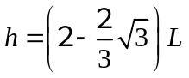 ⑩
（3）如图2所示，为使粒子能再次回到Ⅰ区，应满足
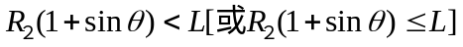 ⑾
联立①⑧⑾式，代入数据得
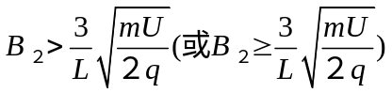 （12）
（4）如图3（或图4）所示，设粒子射出磁场Ⅰ区时速度与水平方向的夹角为，由几何知识可得
（13）
（14）
联立②⑧式得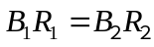 (15)
联立（13）（14）（15）式得
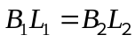 （16）

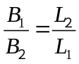
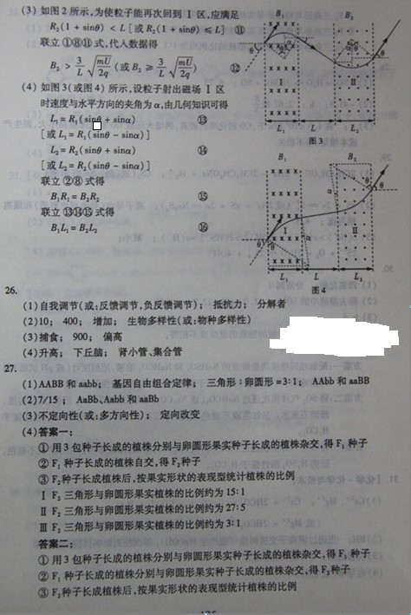
答案：（1）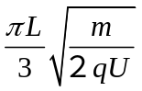（2）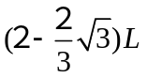（3）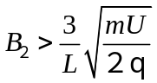或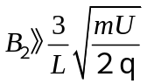（4）
10.（2011·广东理综·T35）如图19（a）所示，在以O为圆心，内外半径分别为和的圆环区域内，存在辐射状电场和垂直纸面的匀强磁场，内外圆间的电势差U为常量，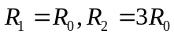,一电荷量为+q，质量为m的粒子从内圆上的A点进入该区域，不计重力。
（1）已知粒子从外圆上以速度射出，求粒子在A点的初速度的大小
（2）若撤去电场，如图19（b）,已知粒子从OA延长线与外圆的交点C以速度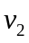射出，方向与OA延长线成45°角，求磁感应强度的大小及粒子在磁场中运动的时间
（3）在图19（b）中，若粒子从A点进入磁场，速度大小为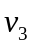，方向不确定，要使粒子一定能够从外圆射出，磁感应强度应小于多少？
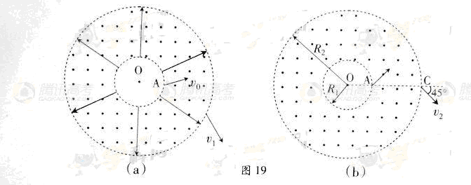
【思路点拨】：解答本题时按以下思路进行：
- 涌用动能定理求出粒子离开复合场时的速度
- 画出粒子在磁场中运动的轨迹求磁感应强度和时间
- 分析粒子在磁场中运动的特点，确定能够射出磁场时磁感应强度的最大值
【精讲精析】（1）带电粒子在复合场中受到电场力和洛伦兹力的作用，因为洛伦兹力不做功，故只要有电场力做功，由动能定理得: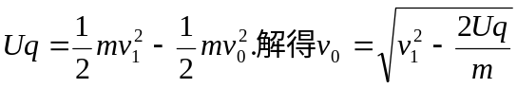.
（2）做出粒子运动的轨迹如图所示，则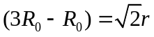，得粒子的运动半径为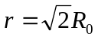
洛伦兹力提供向心力：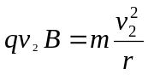，联立解得：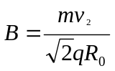
在磁场中的运动时间为：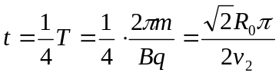
（3）若粒子能够从AO延长线与外圆的交点射出，则有所有粒子均射出，此时粒子在A点的射入方向是垂直AC向下的，粒子轨迹的半径为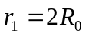，此时对应磁感应强度是最大的设为Bm，要使粒子能从外圆射出，由洛伦兹力提供向心力得：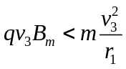所以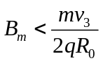
答案：（1）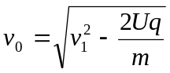，（2），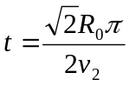；（3）